
活動報告表
活動名稱 | 108學年度第一學期學圖書展(設置生涯教育專區)
活動日期 | 108年9月18日 | 活動地點 | 校園
活動對象 | 全校 | 參加人數 | 860人
活動成效 | 108學年度第一學期學圖書展(設置生涯教育專區)
活動照片
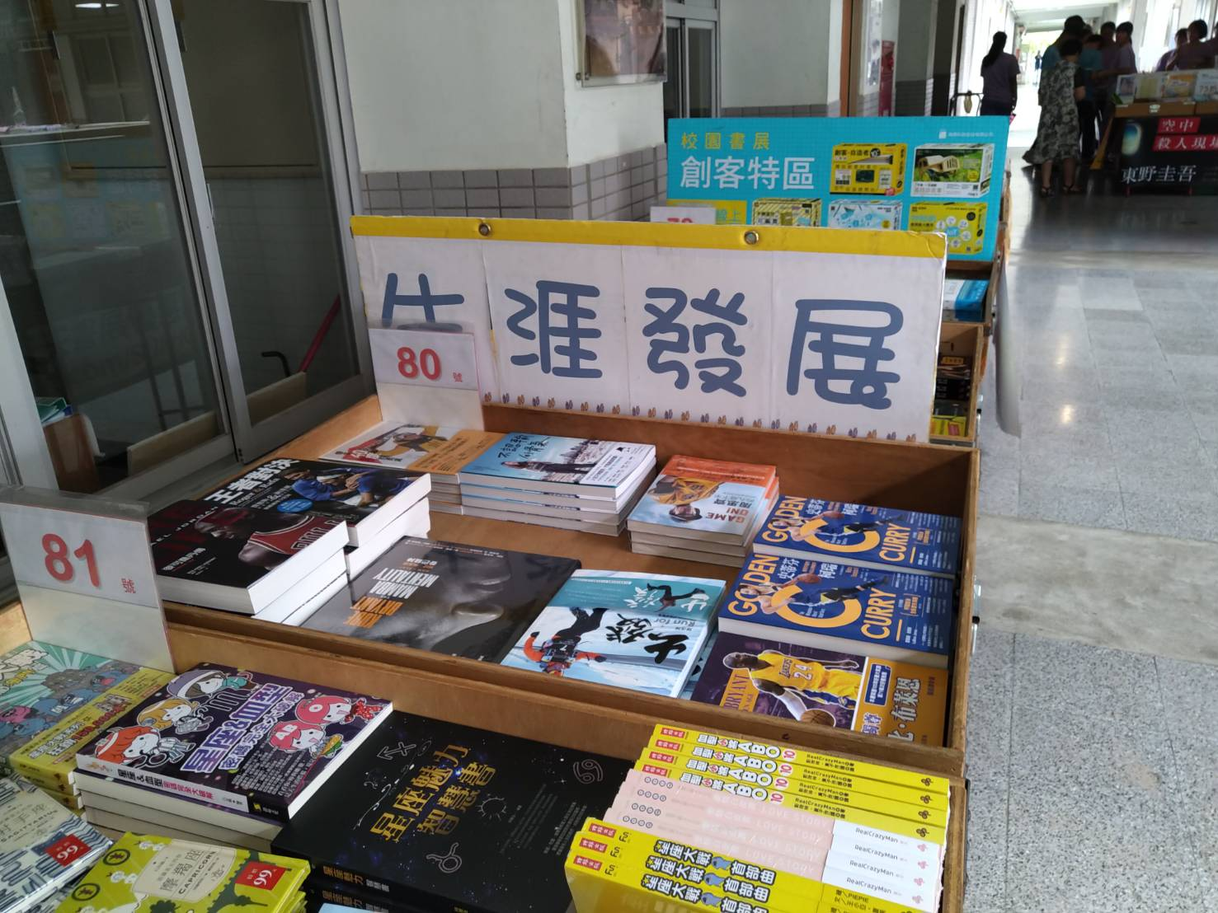
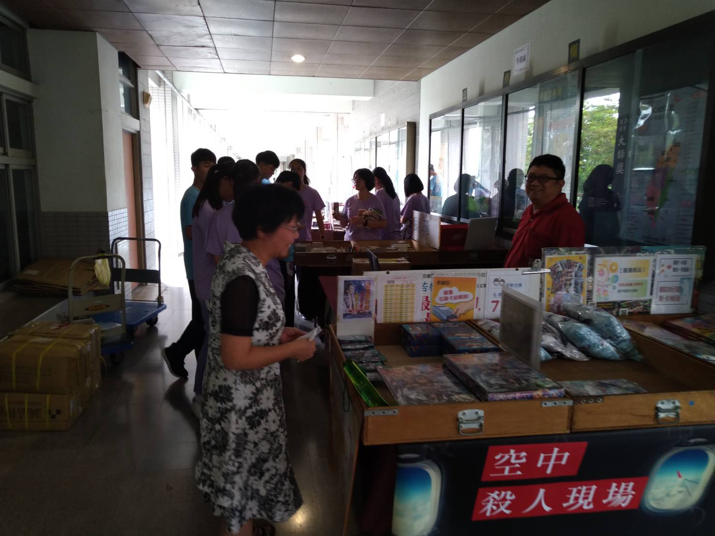

活動照片
